Solna Gym
/СиС 20 ЕООД/

ул. Д-р Стефан Сарафов №7 1408
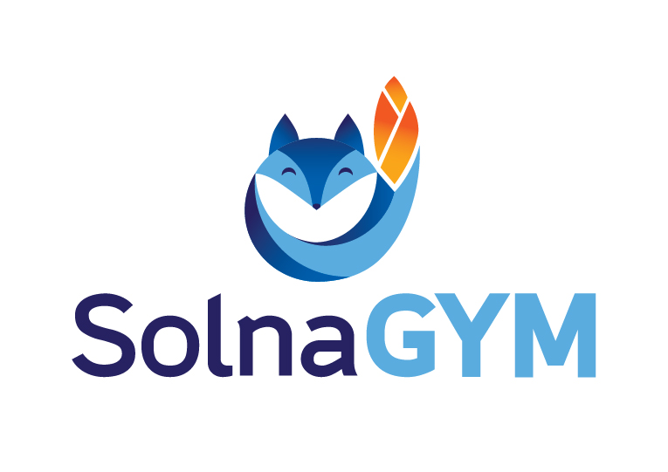 |  |  |  | contact@solna.bg
 |  |  |  | +359 878845444
 |  |  |  | https://solna.bg
 |  |  |  | Instagram – solnagym

ДЕКЛАРАЦИЯ ЗА ЗАПИСВАНЕ ЗА ГРУПОВИ И ИНДИВИДУАЛНИ ТРЕНИРОВКИ и
ПРАВИЛНИК ЗА ВЪТРЕШНИЯ РЕД
Аз, Божидара Миткова , с имейл : bmitkova76@abv.bg , Телефон : +359895008876 , декларирам, че се съгласявам и съм запознат/а с Декларацията за записване за групови и индивидуални тренировки и правилникa за вътрешния ред

Декларация за съгласие за прилагане на солна терапия

Солна терапия НЕ се провежда:

o при остри респираторни вирусни инфекции с висока температура или интоксикация
o активна белодробна туберкулоза
o активно кървене (отворени рани)
o епилепсия
o емфизем или ХОББ в трети стадий
o сърдечна недостатъчност
o кашлица с кървене
o онкологични заболявания
o неконтролирана хипертония
o тежки нарушения на други системи и органи или психични заболявания
o остър стадий на заболявания на дихателните пътища
o белодробна недостатъчност

При бременност: Солна терапия не се препоръчва, когато бременността протича с усложнения, както и при интоксикация, фобии, пристъпи на паника, нарушени функции на щитовидната жлеза, ендокринната система и изброените по-горе противопоказания.

Личните Ви данни се събират и обработват SolnaGym съгласно общия регламент за защита на данните (GDPR) и са необходими единствено и само с цел администриране на резервационната платформа за посещения в обектите на SolnaGym ”. Вашите лични данни няма да бъдат разкрити/продадени на трети лица или използвани за други цели. За повече информация разгледайте раздел „Политика за поверителност” на нашият уебсайт:
Дай линк :
За всички въпроси, свързани с GDPR, можете да ни пишете на: gdpr@solna.bg

Лица между 1 г. и 13 г.
задължително влизат в солната стая с пълнолетен придружител – (родител/настойник)

Информация за процедурата:
Солната терапия e естествен, безлекарствен, холистичен и приятен метод за подобряване на състоянието при различни заболявания и укрепване на здравето при хора от всички възрасти. Повече информация за солната терапия може да намерите на www.solna.bg
В SolnaGym НЯМА да получите диагностика или препоръки за медицинско лечение! Преди започване на терапия е важно да се консултирате с наблюдаващия заболяването Ви специалист или педиатър.
Солната терапия НЕ заменя конвенционалното лечение!
* * * * * * * * * * * * * * * * * * * * * * * * * * * * * * * * * * * * * * * * * * * * * * * * * * * *
След като получих информация на достъпен език за същността на солната терапия, противопоказанията и очакваното положително въздействие върху здравето ми (и това на моите деца), заявявам желанието си да подложа себе си (и моите деца) на споменатата по-горе терапия, която не предполага предизвикване на болка, неприятни усещания, психологически проблеми или такива, които противоречат на добрите нрави или всеобщо възприетите морално-етични норми.
Разбирам, че при желание от моя страна мога да потърся квалифицирана медицинска помощ и компетентно становище от лекар по отношение на прилагания неконвенционален метод за въздействие върху моето здраве или здравето на моите деца.
Информиран съм, че при желание от моя страна мога да изискам заличаването на всички подадени от мен мои лични данни от архивите на „Солна къща” ООД.

Съгласявам се с общите условия и декларирам, че ще спазвам всички правила и инструкции, дадени от SolnaGym/Сис20 ЕООД!  Дата: 11.12.2025 г. | 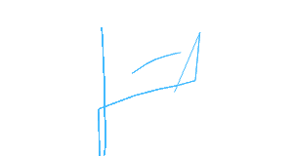  Подпис:

СЪГЛАСИЕ ЗА ПОЛУЧАВАНЕ НА МАРКЕТИНГОВИ СЪОБЩЕНИЯ
Съгласен (-а) съм ☐ Не съм съгласен (-а)
X
да получавам от Solna Gym/ Сис20 ЕООД новини, както и промоционални и маркетингови съобщения, касаещи предлаганите от Solna Gym/ Сис20 ЕООД продукти и услуги. Известно ми е, че мога да оттегля съгласието си за получаване на споменатите съобщения по всяко време.

Дата : 11.12.2025 г. Подпис:

